Panna cotta choco-noisette
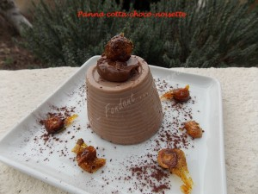 Pour 6 petits Croquants-Gourmands
Panna cotta :
- 2 feuilles de gélatine (4g)
- 400 g de crème liquide
- 60 g de sucre en poudre
- 120 g de pâte à tartiner
Finition :
- 40 g de noisettes
- 40 g de sucre
- pâte à tartiner
6 petits verres en plastique - Une feuille de papier sulfurisé
Panna cotta :
Mettre les feuilles de gélatine à ramollir dans de l'eau froide.
Mettre la crème et le sucre dans une casserole et porter à petite ébullition.
Incorporer la pâte à tartiner et laisser frémir en remuant jusqu'à ce que l'ensemble soit lisse.
Retirer du feu, ajouter la gélatine bien essorée et mélanger pour la dissoudre.
Rincer les petits verres sous l'eau froide et les égoutter sans les essuyer.
Répartir la crème dans les verres, couvrir et laisser prendre au réfrigérateur pendant au-moins 5 heures (je les ai préparées la veille).
Finition :
Garder 6 noisettes entières et couper les autres en deux.
Faire dorer toutes les noisettes dans une casserole à sec. Saupoudrer de sucre et laisser caraméliser.
Dès que le caramel est brun clair, mélanger et verser les noisettes sur le papier sulfurisé en les séparant. Laisser refroidir.
Démouler délicatement chaque panna cotta sur les assiettes de service.
Déposer sur le dessus une petite cuillerée de pâte à tartiner surmontée d'une noisette entière.
Entourer des demi-noisettes croustillantes et servir bien frais.

